Banque de manipulations du professeur utilisant la fibre optique
- Lumière et fréquence
Niveau 3eme
La transmission de l’information
Fréquence
- Présentation d’une fibre optique

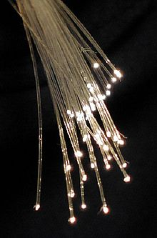
Source : Finot, Christophe. Principe fibre optique 2.png. By Creative Commons Attribution-Share Alike 2.5.
Quelques brins de fibres optiques sont présentés.
Une DEL vient ensuite illuminer une extrémité : on peut voir de la lumière à l'autre bout.
En réalisant cette même expérience dans le noir, on peut voir la fibre éclairée d'un bout à l'autre.
En branchant la DEL sur un GBF à basse fréquence (quelques Hz), on peut montrer la transmission de l’information. Par exemple, on pourra faire compter le nombre de clignotements de la DEL en une minute à une partie de la classe et le nombre de clignotements de la fibre en une minute à une autre partie de la classe.

- Propagation rectiligne de la lumière
Niveau 5eme-4eme
La transmission de l’information
La propagation rectiligne de la lumière
- La fontaine lumineuse
Matériel : laser 1 mW, une bouteille plastique (1 L) et son capuchon, transparente et dont la surface extérieure ne présente pas de relief, une cuve, un écran blanc.
Protocole et illustrations :
- Percer un trou dans la bouteille (diamètre environ 5 mm)
- Placer le laser à l'opposé et régler sa position afin que le laser puisse le traverser
- Placer un écran blanc à 1 mètre de la bouteille.
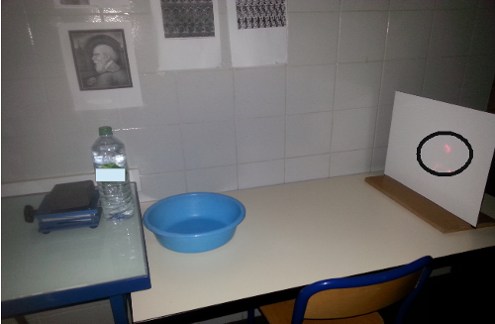
- Contrôler le débit de sortie d'eau en dévissant plus ou moins le capuchon.
- Montrer qu'une fois l'eau sortant de la bouteille, le laser ne pointe plus sur 'écran.
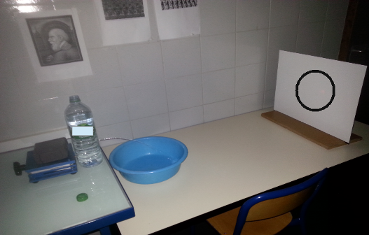

- Fermer à nouveau la bouteille et montrer que le laser pointe à nouveau sur l'écran.
Le laser est « emprisonné » dans le filet d’eau.
- Montrer que le laser est dirigé vers le bas, dans la même direction que le filet d'eau.
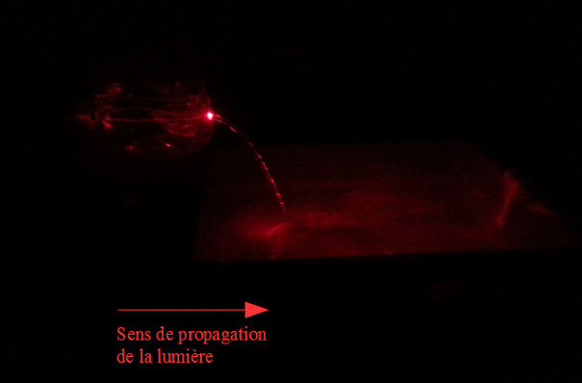

- Simulation d’une fibre optique
Matériel : une feuille de gélatine, deux béchers, un tube à essai, un dispositif chauffant, eau, un réfrigérateur.
Protocole et illustrations :
- Laisser une feuille de gélatine tremper dans l'eau tempérée pendant 5 min
- Faire bouillir 100 mL d'eau et insérer la feuille de gélatine humidifiée
- Après entière dissolution, verser l'ensemble dans un tube à essai
- Laisser refroidir à l'air libre ou au réfrigérateur. ( environ 30 minutes)
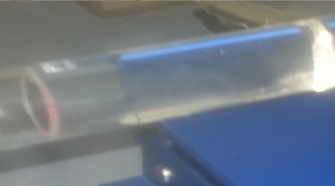
Remarque : vous pouvez démouler le tube d’eau gélifiée : après solidification, passez le tube à essais quelques secondes sous l'eau chaude.

Observation : comme pour la bouteille lumineuse, le faisceau laser est dirigé dans la gélatine et sa propagation s'effectue par des réflexions multiples au niveau de l'interface.

